……………………………………………………………………………………………………………………..

……………………………………………………………………………………………………………………..

……………………………………………………………………………………………………………………..

……………………………………………………………………………………………………………………..

……………………………………………………………………………………………………………………..

*Les plantes découvertes en Amérique :*



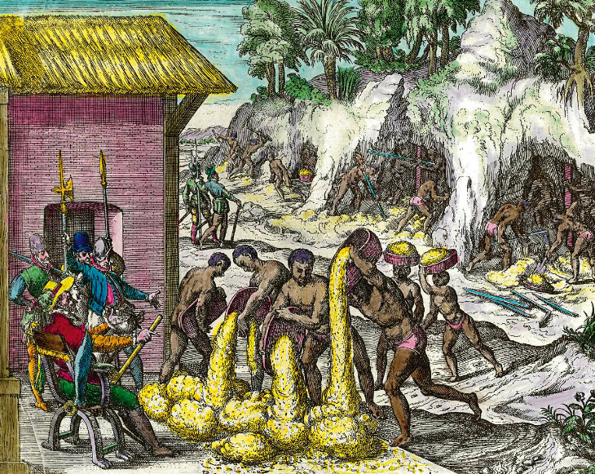

*L’exploitation des mines dans l’Empire espagnol (Gravure de Théodore de Bry, XVIe siècle)*

……………………………………………………………………………………………………………………..

……………………………………………………………………………………………………………………..

……………………………………………………………………………………………………………………..

……………………………………………………………………………………………………………………..

……………………………………………………………………………………………………………………..

*Les plantes découvertes en Amérique :*





*L’exploitation des mines dans l’Empire espagnol (Gravure de Théodore de Bry, XVIe siècle)*

……………………………………………………………………………………………………………………..

……………………………………………………………………………………………………………………..

……………………………………………………………………………………………………………………..

……………………………………………………………………………………………………………………..

……………………………………………………………………………………………………………………..

*Les plantes découvertes en Amérique :*





*L’exploitation des mines dans l’Empire espagnol (Gravure de Théodore de Bry, XVIe siècle)*